تحضير قطب انتقائي لأيون النيكل الثنائي بالاعتماد على المادة الفعالة
Dibenzo-18-Crown-6 باستخدام بوليمر PVC

عباس نور الشريفي و قاسم حسن كاظم و مهيمن محمد الرفيعي
جامعة بابل / كلية العلوم / قسم الكيمياء

(NJC)

(تاريخ الاستلام 18 / 1 /2005) (تاريخ القبول 22 /6 /2005)

الخلاصة
حضر قطب انتقائي لأيون النيكل (Ni) الثنائي بالاعتماد على المادة الفعالة DB18C6 في بوليمر بولي فينايل كلورايد (PVC) باستعمال المادة الملدنة (DBPH)
(Di-n- butyl Phthalate) كمادة رابطة للغشاء ثم دراسة خواص القطب من خلال تعيين مدى التراكيز التي يستجيب لها القطب وحد التحسس, وجد إن القطب يستجيب لتراكيز أيون النيكل (Ni⁺² (II)) بين (1x10⁻⁸ - 1x10⁻¹) مول/ لتر وبمعامل تصحيح مقداره (0.9976) وبانحدار مقداره.
(29 mV/decade) وبخطأ نسبي مئوي مقداره 1.221 % وانحراف قياسي نسبي RSD% 1.899% وحد تحسس مقداره 5 x 10⁻⁸ مول/ لتر.
^{pot}
تم حساب معامل الانتقائية K_{i,j} بوجود أيونات موجبة مختلفة, كما وجد أن مدى الدالة الحامضية pH التي يعمل بها القطب تتراوح ما بين (2 - 8) وان زمن استجابة القطب كانت (46 - 10) ثانية لمختلف التراكيز عند درجة حرارة هي 25 درجة مئوية , وان العمر الزمني للقطب كان 24 يوم. كما ودرست تأثير استعمال مواد ملدنة مختلفة على استجابة القطب الانتقائي.

Abstract
A Nickel (II) ion- selective electrode was prepared; depend on the active material DB18C6 as a sensor, deposed in poly vinyl chloride PVC polymer, and using (DBPH) as a plastizier substance, in membrane.
The behavior and characteristics properties of this electrode have been studied.
The calibration linear range was (1x10⁻¹-1x10⁻⁸) mol/ L nickel with a correlation coefficient of (0.9976) relative standard error of 1.221 % and a relative standard deviation of 1.899 %.
The linearity slop is equal to 29 mV/decade with a detection limit of
5 x 10⁻⁸ mol/ L.
^{pot}
The selectivity coefficient K_{i,j} of the electrode was calculated, in the presence of some interferences cations .
It was found that the electrode response in the pH range of (2-8), with response time of (10- 48) sec. for different concentrations at 25Cº, the electrode lifetime was found to be 24 days , the effect of using different plasticizer substances was alsostudied.

المقدمة
تعد اقطاب الانتقاء الايوني (ISEs) (Ion Selective – electrodes) من أهم التقنيات الكهروتحليلية الحديثة والسريعة والتي يشترط ان يكون التيار المار خلالها يساوي (صفراً)⁽¹⁾. اكتشفت
الأقطاب ذات الأغشية الانتقائية للأيونات من قبل الباحث ( Wilhmost-Ostwald) في عام (1890) حيث تعتمد على فكرة الغشاء النصف ناضح⁽²⁾.
تكون استجابة هذه الأقطاب للايونات بصورة انتقائية للأيونات وليست تخصصية للأيون المصمم على أساسه القطب فلا يوجد هناك قطب متخصص بنوع واحد من الأيونات⁽³⁾, تفضل طريقة الأقطاب الانتقائية للايونات على الكثير من الطرق الطيفية في عمليات التحليل لكونها لا تتأثر بلون النموذج أو لزوجته أو العوالق الصلبة كما إنها سريعه وذات مدى خطي واسع كما إنها بسيطة وغير مكلفه وسهلة الإعداد والتشغيل^{(4 ، 5)}.
استطاع (Scholer) و (Simon) من صنع أول قطب انتقائي ايوني حساس. وفي عام (1966) تم استعمال المركبات العيانية كناقلات أيونية حساسه في الأغشية الانتقائية حيث قام
( Eisenman) بدراسة الغشاء السائل المحتوي على الايثر التاجي⁽⁶⁾.
المركبات التاجية مركبات حلقية عيانية اكتشفت لاول مرة من قبل العالم (Pederson)^{(6 ،7)}, تمتاز هذه المركبات باحتوائها على ذرات مانحة للإلكترونات في تركيبها الحلقي ولها القابلية على احتواء الأيونات الموجبة في داخل تجويفها⁽⁸⁾.
سميت هذه المركبات بالتاجية بسبب شكلها الهندسي وتركيبها الكيمياوي وعقدها الذي يشبه التاج⁽⁹⁾, إن قطب النيكل هو من نوع الاقطاب ذات الاغشية السائلة وان جهده (E) يتناسب مع تركيز أيون النيكل(Ni⁺²) في محلول النموذج حسب معادلة نيرنست⁽¹⁰⁾
E = Eº + (0.0591/z) Log [Ni⁺²]
) هو جهد القطب القياسي.Eºحيث (
تم في هذه الدراسة تحضير قطب انتقائي يحتوي على غشاء حساس لغرض تقدير ايون النيكل مجهاديا, بالاعتماد على المادة الفعالة (DB18C6) في مادة PVC وباستخدام المادة الملدنة DBPH , ودراسة تاثير كل من معامل الانتقائية للقطب وزمن استجابة القطب والدالة الحامضية التي يعمل بها وعمره الزمني.
الجزء العملي
الاجهزه المستخدمة
- جهاز قياس الدالة الحامضية (pH) وقياس جهد الخلية (E mV)
pH-meter Knick-Digtal (pH-meter) England.
- قطب الكالوميل القياسي
Calomel Reference Electrode, Gallinkamp,USA.
3- قطب فضة-كلوريد الفضة
Silver-Silver chloride Electrode.

قطب الزجاج

IE-Electrode , Orion Research-USA.
- محرك مغناطيسي
Magnetic Stirrer, Gallinkamp England.

ميزان حساس
Sensitive Balance, Sortoris, W.Germany.

المواد الكيميائية
ان جميع المواد الكيميائية المستخدمة كانت بدرجة عالية من النقاوة ومجهزه من شركة
(Merck) و (Aldrich) و (Fluka) والموضحة في الجدول رقم 1 و2

جدول (1) المواد المستخدمة
اسم المادة | الصيغة | النقاوة
di-benzo-18-crown-6 | DB18C6 | 98%
Poly vinyl chloride | ((CH₂ –CHCl) ₂ ) n | 99.5%
Tetra hydro furan | C₄H₈O | 99.5%
Tri-n-butyl phosphate | C₁₂H₂₇O₄P | 99%
di-n-octyl phenyl phosphate | C₂₂H₃₉O₃P | 98%
Acetone | C₃H₆O | 98%
1-chloro-naphthalene | C₁₀H₇Cl | 98%
تم تحضير المحاليل التالية والموضحة في الجدول رقم (2)
جدول(2) تحضير المحاليل القياسية
المادة | التركيز مول/لتر | الوزن غم/100مل
Ni CL₂.6H₂o | 0.1 | 2.3600
Co(NO₃)₂.6H₂o | 0.1 | 2.9100
Hg(NO₃)₂.H₂o | 0.1 | 3.4000
Cu(NO₃)₂.3H₂o | 0.1 | 3.4100
Cd(NO₃)₂.4H₂o | 0.1 | 3.0800
FeSO₄.7H₂o | 0.1 | 2.7000
Ba(NO₃)₂ | 0.1 | 2.6000
SrCl₂ | 0.1 | 1.5000
MnCl₂.4H₂o | 0.1 | 1.9000
Ca(NO₃)₂.4H₂o | 0.1 | 2.3000
SnCl₂.6H₂o | 0.1 | 2.2000
Mg(NO₃)₂.6H₂o | 0.1 | 2.5000
FeCl₃ | 0.1 | 1.6000
Pb(NO₃)₂ | 0.1 | 3.3000
Ag NO₃ | 0.1 | 1.5300
Zn(NO₃)₂.4H₂o | 0.1 | 2.9700
(NH₄)₂V₂O₅ | 0.1 | 2.1000
Na₂WO₄ | 0.1 | 2.9300
TiO₄ | 0.1 | 1.2000
As₂O₃ | 0.1 | 1.9600
K₂Cr₂O₇ | 0.1 | 2.8000
Cr(SO₄)₂.4H₂o | 0.1 | 3.1000
(NH₄)₂.MoO₄ | 0.1 | 1.9500
Al(NO₃)₃ | 0.1 | 2.1200
NH₄Cl | 0.1 | 0.8000
CsCl | 0.1 | 1.6700
NaNO₃ | 0.1 | 0.8500
KNO₃ | 0.1 | 1.0100

طريقة تحضير الغشاء⁽¹⁷⁾
حضر الغشاء الانتقائي باستعمال طريقة المزج (Mixed Method) , حيث تم مزج 0.005 غم من ملح الفلز الثنائي ( كلوريد النيكل المائي) مع 0.003 غم من المادة الفعالة المستعملة
(DB18C6) وتم اضافة 0.25 غم من المادة الملدنة (DBPH) ثم اضيف الى المزيج 0.17 غم من مادة متعدد كلوريد الفاينيل (PVC) ثم اذيب المزيج في كمية من رباعي هيدروفيوران (THF) اللازمة للاذابة وحرك المزيج بواسطة محرك مغناطيسي للحصول على محلول متجانس لزج لمدة (7-8) ساعة ⁽¹¹⁾.
سكب المحلول في قالب الصب الزجاجي (اسطوانة زجاجية بقطر (30-35) مثبتة على صفيحة زجاجية) وتم تغطية القالب بعدد من اوراق الترشيح وثقل مناسب لمدة (48) ساعة ليتبخر المذيب والحصول على غشاء طري شفاف ومتجانس يسهل قشطه من اللوح الزجاجي حيث يمثل هذا الغشاء الرئيسي بحيث يمكن قطع عدد من الاقراص منه ( اغشية ثانوية) يكون سمكه (0.1 – 0.5) بواسطة ثاقب السدادات المستعمل في صناعة القطب⁽¹²⁾.
تركيب القطب الانتقائي الايوني
ربط قطب الفضة-كلوريد الفضة الى نهاية سلك مغطى بمادة عازلة الى جهاز قياس فرق الجهد حيث يعمل هذا القطب كانود للخلية, ورتب هذا التصميم بلحم سلك فضة ذو طول (25 ملم) تقريبا مع الموصل الداخلي الذي ينتهي بسلك موصل بجهاز قياس الفولتية, اما النهاية الاخرى لسلك الفضة فيضغط على شكل حلزوني ثم يغمر هذا السلك بمحلول الملأ الداخلي المتكون من تركيز كلوريد النيكل (0.1) مول/ لتر .
غمرت احد نهايتي انبوب PVC في مذيب THF ومسك الانبوب بوضع عمودي على صفيحة زجاجية واعيدت العملية عدة مرات للحصول على نهاية مسطحة ثم قطع قرص Disc من الغشاء المحضر باستخدام قاطع الفلين Cork Borer بقطر مساوي الى القطر الخارجي لانبوب PVC الذي يحتوي على قطب المرجع الداخلي Ag/AgCl ومحلول الملا الداخلي وباستخدام ملقط لصق هذا القرص على نهاية انبوب PVC
كما في الشكل رقم (1).

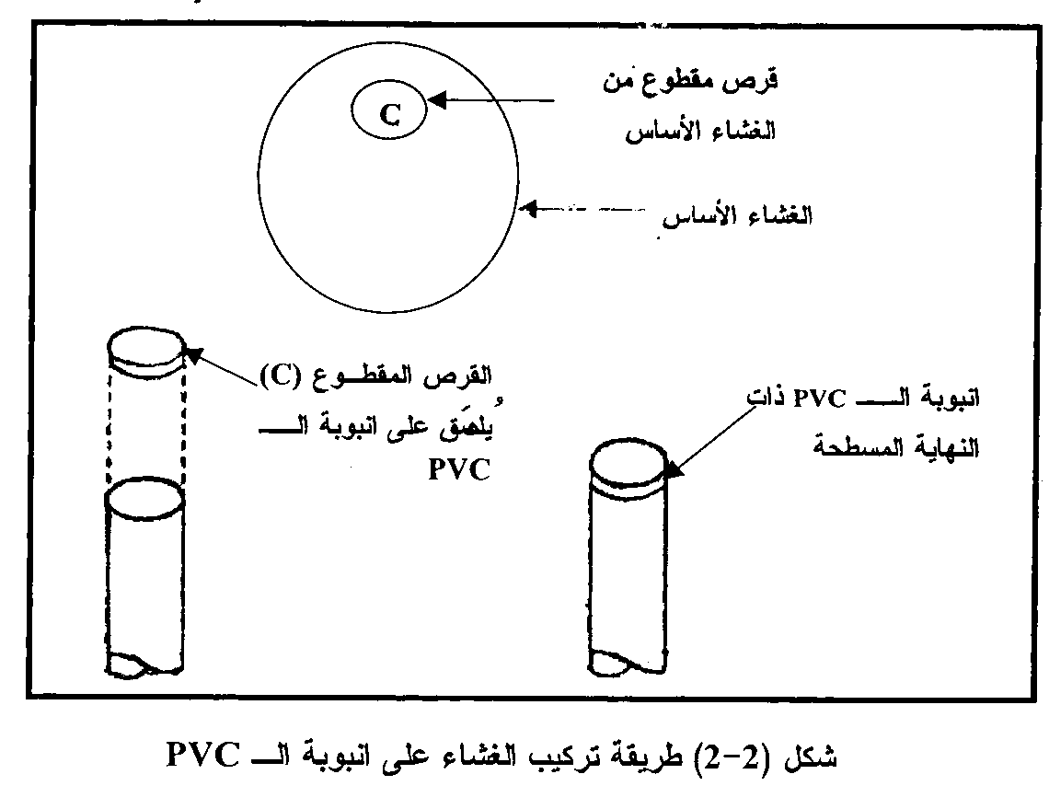

(1)
1

ثم تم توصيل النهاية الاخرى الى الانبوب الزجاجي الموضوع فيه القطب المرجعي الداخلي ومحلول الملأ الداخلي الذي ملأ الانبوب الى حوالي ثلاثة ارباعة .
يكيف الغشاء وذلك بغمر الغشاء الملصوق على القطب في محلول مساوي بدرجة تركيز محلول الملأ الداخلي (0.1) مول/ لتر ( كلوريد النيكل) على الاقل لمدة 24ساعه قبل البدء بقياس جهد القطب , وتعد هذه العملية عملية مجانسة لغشاء القطب وتشبعه بمحلول درجة تركيزه مساوية للتركيز داخل الغشاء, ومن ثم تكون هناك عملية تبادل ايوني منتظمة من المحلول الخارجي الى الغشاء , ثم الى المحلول الداخلي وبالعكس ⁽¹³⁾ كما موضحة في الشكل رقم (2).

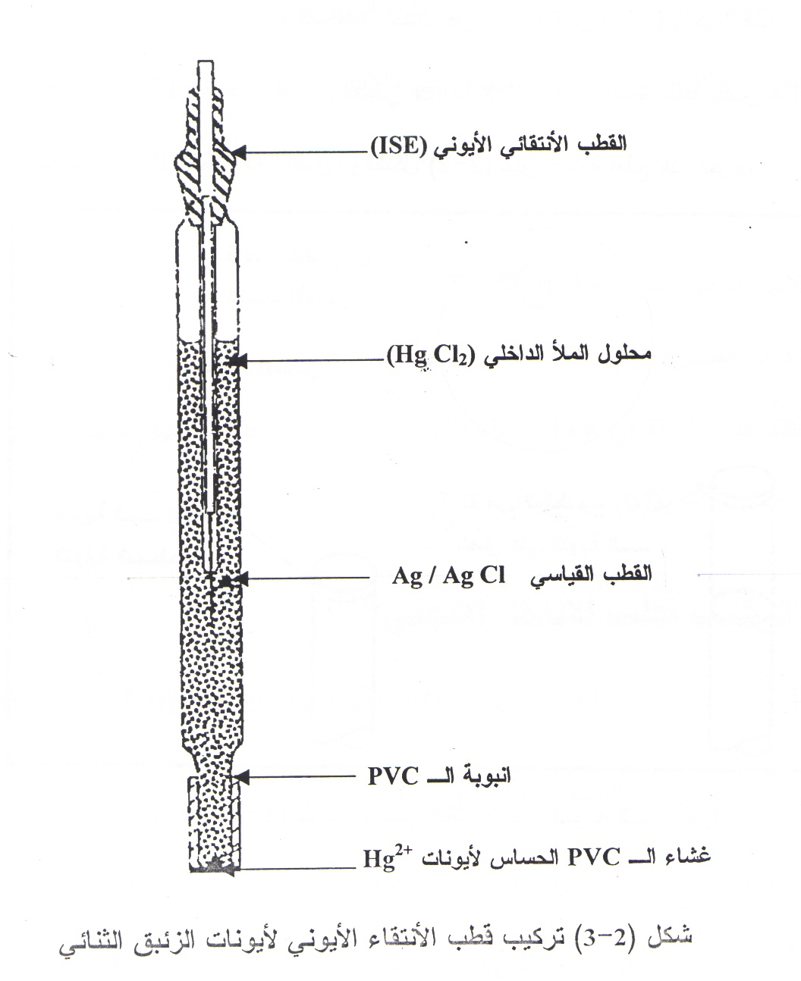
(2)
Ni⁺²
NiCl₂.6H₂O
النيكل الثنائي

النتائج والمناقشة
- منحني المعايرة لنيكل
ان استجابة الاقطاب الانتقائية للأيونات تعتمد على التوازن بين نوع منفرد من الايونات تحت الدراسة خلال حد الطور الفاصل بين محلول النموذج وغشاء القطب .
يجب ان تكون الاستجابة الجهدية خاضعة لمعادلة نيرنست ⁽¹¹⁾ , ومن المعروف ان الانحدار لهذه الاستجابة يسمى (Nernstion) تتناسب مع شحنة الايون تحت الدراسة لذا تم دراسة التغيير في جهد القطب الانتقائي, حيث كانت الاستجابة خطية ضمن مدى تراكيز تراوحت مابين (1x10⁻¹ – 1x10⁻⁸ ) مول/ لتر عند درجة حرارة 25 درجة مئوية , وعند رسم التغيير في جهد القطب (E mV) مقابل (pNi)(II) وجد ان الأنحدار لجزء نيرنست الخطي يساوي (29 mV/decade) وهو مقارب لانحدار نيرنست النظري كما في الشكل (3) وهذا مؤشر على ان ايون النيكل يدخل ضمن فجوة الايثر التاجي عند ذرات الاوكسجين الستة في حلقة الايثر التاجي وسمح بتبادلها من خارج المحلول عبر الغشاء الذي يحوي على المادة الفعالة.

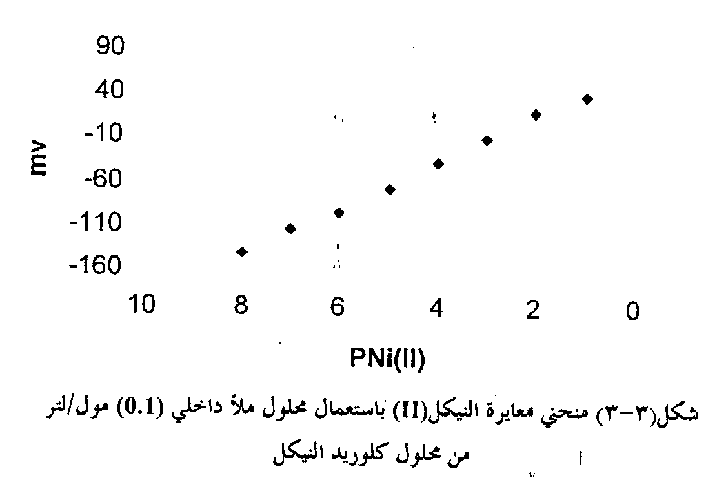
(logNi⁺²) mol/L
شكل رقم (3) منحي المعايره لايون النيكل (II) باستخدام محلول ملئ داخلي (0.1) مول/لتر من كلوريد النيكل المائي

- تأثير محلول الملأ الداخلي
تم دراسة تأثير تركيز محلول الملأ الداخلي المكون من محلول NiCl2.6H2O على استجابة قطب النيكل الانتقائي , حيث استخدمت تراكيز محاليل داخلية تراوحت بين
(1x10-1 – 1x10-3 ) مول/ لتر , حيث يتبين من الجدول (2) ان افضل تركيز لمحلول NiCl2.6H2O كمحلول ملأ داخلي للقطب كان (1x10-1) مول/ لتر حيث انه أعطى قيمة انحدار نيرنستي مقاربة للاستجابة النيرنستية حيث كان29mV/decade , اما محلولي الملأ الداخلي (1x10⁻², 1x10⁻³) مول/ لتر اوضح عدم حصول استجابة نيرنستية مقبولة, بسبب عدم قدرة ايونات المحلول الداخلي ان تعطي فرق جهد ملائم حدودي بين حد الغشاء الخارجي والحد الداخلي للقطب, بحيث يصعب الاستجابة لأيون المحلول الخارجي ذي التركيز الاكبر من محلول الملأ الداخلي كما في الجدول رقم (3)

جدول (3) تأثير تركيز محلول الملأ الداخلي على قيمة الميل النيرنستي
E mV  10⁻³ | E mV  10⁻² | E mV  10⁻¹ | C mol/L
- 160 | - 140 | - 130 | 10⁻⁸
- 140 | - 120 | - 114 | 10⁻⁷
- 110 | - 99 | - 95 | 10⁻⁶
- 90 | - 71 | - 66 | 10⁻⁵
- 72 | - 50 | - 37 | 10⁻⁴
- 50 | - 30 | - 5 | 10⁻³
- 31 | - 2 | 20 | 10⁻²
8 | 30 | 42 | 10⁻¹
20 | 22 | 29 | Slop

3- تأثير الدالة الحامضية
يبين الشكل (4) تاثير الدالة الحامضية pH لمحلول الاختبار الخارجي على جهد القطب وباستخدام محلولي 0.1، 0.01 مول /لتر من محلول الايون الثنائي، اذ تم ضبط pH المحلول الخارجي باستخدام محلول حامض HCl المخفف او محلول NaOH المخفف , وجد ان مدى pHالذي يعمل بها القطب دون التاثير على جهد القطب بشكل ملحوظ كانت تتراوح بين (2-8), وهناك تغير بالجهد عند قيم pH اكبر من (8) او اقل من (2) , ويعتقد سبب ذلك يعود الى ترسب ايونات النيكل عند دالة حامضية اكبر من (8) او تبادل ايونات H₃O⁺ مع الغشاء بدلا من ايونات (Ni⁺²) عند قيمة دالة حامضية اقل من (2)

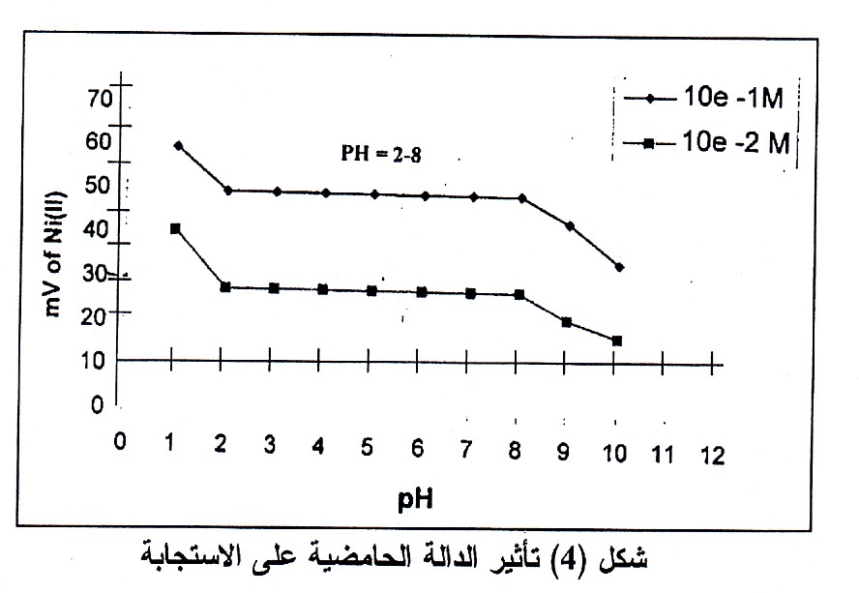

– زمن استجابة القطب والعمر الزمني 4
تم دراسة زمن استجابة قطب النيكل فكان بين(10-46) ثانية لمختلف التراكيز حيث تتناسب زمن استجابة القطب عكسيآ مع تركيز الايون في المحلول الخارجي حيث تعتمد سرعة حركة الايونات خلال الغشاء على لزوجة المادة الملدنة وعلى استقرارية المعقد .⁽¹⁴⁾ اما العمر الزمني فيقاس من خلال معايرة القطب بين مدة واخرى وملاحظة الاستجابة النيرنيستية له حيث يحصل انحراف عن الميل النيرنستي بعد مرور 24 يوم وذلك لظهور البلورات خارج الغشاء بسبب نضوح المادة الفعالة الى الخارج. ⁽¹⁵⁾

5 – تأثير المادة الملدنة⁽¹⁶⁾
تم دراسة تأثير المادة الملدنة المستخدمة وذلك باستبدال مادة ال DBPH بمواد ملدنة اخرى وهذه المواد هي Di-n-octyl ph thalate (DOPP)) و Tri-n-butyl phosphate (TBP) و Ortho-nitro phenyl ethyl ether (NOPE) و Oleic acid (OA) و (1-Chloro naphthalene (CN) حيث اظهرت الاقطاب استخدام هذه المواد استجابة مختلفة للايون الفلزي ولكن كانت الاستجابة الافضل باستخدام المادة ال DBPH ويمكن توضيح ذلك من خلال الجدول (4)

الجدول (4) تأثير المادة الملدنة
التسلسل | المادة الملدنة | الانحدار  Slope | حد التحسس  مول/لتر | مدى الفعالية  مول/لتر | معامل التصحيح | مدى الـpH` | عمر القطب  / يوم | مدى زمن الاستجابة  /ثانية | درجة الحرارة الفضلى  /ْ م
1 | DBPH | $\frac{\text{mV}}{\text{decade}}$29 | ⁸⁻10x 5 | (⁸⁻10-¹⁻10) | 0.9976 | (8-2) | 24 | (46-10) | (25)
2 | DOPP | $\frac{\text{mV}}{\text{decade}}$27.2 | ⁷⁻10x 2 | (⁷⁻10-¹⁻10) | 0.9949 | (7-3) | 25 | (66-22) | (25-20)
3 | TBP | $\frac{\text{mV}}{\text{decade}}$28.5 | ⁷⁻10x 2.1 | (⁷⁻10-¹⁻10) | 0.9996 | (7-2) | 13 | (60-16) | (25)
4 | NOPE | $\frac{\text{mV}}{\text{decade}}$30.9 | ⁸⁻10x 1.1 | (⁸⁻10-¹⁻10) | 0.9881 | (6-2) | 20 | (60-14) | (25-20)
5 | C.N | $\frac{\text{mV}}{\text{decade}}$24.4 | ⁷⁻10x 1.2 | (⁷⁻10-¹⁻10) | 0.9944 | (5-2) | 3 | (195-65) | (20)
6 | OA | $\frac{\text{mV}}{\text{decade}}$24.5 | ⁷⁻10x 5 | (⁷⁻10-¹⁻10) | 0.9948 | (5-2) | 4 | (227-105) | (15)

معامل الانتقائية وقياس التداخلات للقطب
تم قياس معامل الانتقائية Selectivity Coefficient لبيان مدى تاثير الايونات المتداخلة على استجابة القطب, يتبين من الجدول (3) ان استجابة القطب للأيون المعني (Ni⁺²)
لا تتأثر بوجود كل من الايونات المتداخلة المشار لها في الجدول (3) حتى عندما يكون تركيزها (0.1) مول/ لتر اكبر بكثير من تركيز الايون المقاس
حيث تم قياس K_{i,j}^{pot} باستخدام طريقة مزج المحاليل لقياس مدى التداخل الحاصل من قبل الايونات الاخرى, بوجود تركيز ثابت (1x10⁻⁵) من محلول ألايون المعني (Ni⁺²) طريقة المتداخل المتغير, اذ يتم قياس جهد القطب لمجموعة محاليل قياسية من الايونات المتداخلة بين (10⁻¹ - 10⁻⁴) وباستخدام المعادلة العامة الاتية⁽¹⁸⁾ يمكن حساب K_{i,j}^{pot}
$$K_{I,J}^{\text{Pot}} a_{j}^{{Z_{i}}/{Z_{j}}}=a_{i}\left(\text{Anti} \text{Log}\left[\frac{E_{1}−E_{2}}{S}\right]\right)−a_{i}$$
a_{i=} فعالية الايون الاصلي (المقاس), E₁= الجهد القياسي بوجود الايون الاصلي فقط
a_{j} = فعالية الايون المتداخل E₂ = الجهد المقاس بوجود الايون المقاس والايون المتداخل.
Z_{i} = شحنة الايون الاصلي 2.303R T/Z_{i} F= S
Z_{j}= شحنة الايون المتداخل
ان قيمة K_{i,j}^{pot} يمكن تقديرها بواسطة عوامل عديدة وخاصة استخدام الحركة النسبية للأيونات (i) و (j) خلال الغشاء الانتقائي, عند حالة الاتزان التي تحصل بين الايونات في الغشاء والايونات في المحلول وفقا للمعادلة الاتية:-

B_{j(sol)} + A_{i(mem)} B_{j(mem)} + A_{i(sol)}
.^{pot}
عندما يكون الغشاء انتقائي جدا تجاه الايون A_{i} مقارنتا بالايون المتداخل B_{j} عندما تكون قيمة K_{Ai,Bj} <<<1
^{pot}
بصورة عامة فان الزيادة في تركيز Bi في المحلول يؤدي الى زيادة قيمة K_{Ai,Bj} وذلك بسبب زيادة نسبة (a_{Bj} / a_{Ai}) في المحلول⁽¹²⁾ من خلال الجدول (5) نلاحظ قيم K_{i,j}.
^{pot}

جدول (5) تاثير الايونات المتداخلة
K_{i,j}^{pot} | Ions
4.1x10⁻⁶ | Na⁺
4.2 x10⁻⁶ | K⁺
8 x 10⁻⁶ | Cs⁺
6.6 x 10⁻⁶ | NH₄⁺
5 x 10⁻⁷ | Ag⁺
1.1 x 10⁻⁶ | Mg⁺²
5.8 x 10⁻⁵ | Ca⁺²
5 x 10⁻⁶ | Sr⁺²
8 x 10⁻⁵ | Ba⁺²
7.5 x 10⁻⁴ | Co⁺²
5.5 x 10⁻⁵ | Fe⁺²
1.2 x 10⁻⁵ | Cd⁺²
x 10⁻¹² 1 | Zn⁺²
7.2 x 10⁻⁵ | Hg⁺²
2.2 x 10⁻⁷ | Mn⁺²
7.7 x 10⁻⁷ | Sn⁺²
5.1 x 10⁻⁶ | Pb⁺²
1.1 x 10⁻¹⁰ | Bi⁺²
5.1 x 10⁻¹⁰ | Cr⁺³
3.3 x 10⁻⁸ | Cr⁺⁶
1.3 x 10⁻¹⁰ | MoO₄⁻²
8 x 10⁻¹⁰ | V⁺⁵
1.8 x 10⁻¹⁰ | WO₄⁻²
5 x 10⁻⁹ | Al⁺³
3.7 x 10⁻¹⁰ | Ti⁺⁴

التطبيقات التحليلية
تم تطبيق هذه الطريقة لقياس تركيز معين من ايون النيكل (Ni⁺²), وذلك بقياس جهد المحلول الذي يحتوي على تركيز معين من ايون النيكل ومن خلال منحني المعايرة النيكل يمكن تعيين تركيز ايون النيكل بالطرق التحليلية الثلاث وهي الطريقة المباشرة وطريقة الاضافة القياسية وطريقة التسحيح الجهدي مع مادة الEDTA⁽¹⁶⁾ .
يبين الجدول (6) مقارنة النتائج باستخدام الطريقية الطيفية والطريقية المجهادية المباشرة باستخدام قطب النيكل المحضر.

جدول (6) النتائج باستخدام الطريقة الطيفية والطرائق المجهادية
التراكيز المحضرة  مول /لتر | الطريقة الطيفية⁽¹⁹⁾  مول /لتر | الطرائق المجهادية
التراكيز المحضرة  مول /لتر | الطريقة الطيفية⁽¹⁹⁾  مول /لتر | الطريقة المباشرة  مول /لتر | طريقة الاضافات القياسية  مول /لتر | طريقة التسحيح الجهدية  مول /لتر
3x 10⁻³ | 1x 10⁻³ | 8x 10⁻⁴ | 1.6x 10⁻³ | 6x 10⁻⁴
4x 10⁻⁶ | 1.2 x 10⁻⁶ | 7x 10⁻⁷ | 1x 10⁻⁶ | 5x 10⁻⁷
% RSD | 1.902 | 3.310 | 1.899 | 4.001
% RE | 0.977 | 4.166 | 1.221 | 3.992

يبين الجدول (6) مقارنة النتائج باستخدام الطريقة الطيفية والطرق المجهادية المختلفة حيث نلاحظ ان نتائج الطريقة المباشرة والتسحيح الجهدي هي متقاربة نسبيآ وبنسبة خطأ عالية ويعزى ذلك التسمم الغشاء بالمادة EDTA على سطح القطب والتي تغلق مساماته وبالتالي تعيق عملية التبادل الايوني اما في الطريقة المباشرة فان الاخطاء هنا تعود الى الدقة التي تقل بزيادة شحنة الايون المقاس لذا تكون النتائج في طريقة الاضافة القياسية هي الافضل في تقاربها نوعآ ما الى التراكيز الحقيقية لايونات النيكل القياسي مقارنتها بالطريقة الطيفية حيث انها تحتاج الى كواشف عضوية ومواد كيميائية مختلفة وجهاز لقياس امتصاص المحلول الناتج, لذا فانها تعتبر طريقة طويلة ومملة إذا ما قورنت بالطريقة المجهادية المباشرة .
References
1- K.Othmer , Enyctopedia of chemical Technology ,1981, 13, 233.
2- J.Koryta, lon-Selactive Electrode, Cambrige University Press,(1975),p48.
3- J.Koryta, lon-Selactive Electrode, Cambrige University NeYourk,(1969),p218.
4- E.Pungor, J.,AnaL, Chem., 1969,39,28.
5- P.Buhlman, E.Pretsch, & E.Bakker, Chem Rev.,1998, 98,1593.
6- M.Hiraoka, Crown Compounds, Their Characteristics and
Application, V.I 2, Elesevier Scientfic Publishing
Co.Amsterdam, 1982, 119, .303.
7- M.Yoshio, & H.Noguchi, AnaiLett, 1982, 15(A15),1179.
8- R.F.Penging, J.Z.Huang & Y.Chen, J.Am.Chem.Soc, 1989, 111,742.
9- CJ.Pedrsen, J.,Am.Chem.Soc., 1967, 89, 2495.
10- J.W.Ross, Science, 1967, 156, 1378.
11- Z.M.AL-Mosawy, M.SC. Thesis, Babylon University,(2002).
12- T.S.Donald, R.H.William & M.B.Janice, Chemical Experiments
for Instrumental Method, Wiley, New York, (1969), p 412.
13- G.J.Moody & J.D.R.Thami, Talanta, 1972, 19, 623.
14- T.A.Zadin,M.Sc.Thesis,Baghdad University (2002).
15- N.A.O.Al-Azzawi,M.Sc.Thesis,Baghdad University (2002).
16- M.F.S.Telxeire,and O.F.Filho,J.Braz.Chem.Soc,. 1996, 7, 233.
17- A.Graggs, G.J.Moody, J.D.R..Tomas, J.Chem.Educ., 1974, 5, 54.
18- P.Buhlmann & Y.Umezaawa, Electroanalysis, 1999, 11 ,687.
19- M.Zenko, Separation and Specrophotometric Determination of
Elements, John Wily and Sons., Int., (1976), p.413.

